שבוע 8

בחלק הזה של בקורס נדבר של מודלים שיודעים לעבוד עם טקסט.

דוגמה8.1:

אחת הבעיות שמודלים כאלה יודעים לפתור היא לסווג משפט לפי רגש (sentiment) שהוא מביע.

נניח ש- $h$ זה המודל שלנו:

$$h\left(x\right)=\left\{\begin{aligned}1, &negative context \\ 0, &positive context\end{aligned}\right.$$

גם כאן נצטרך טוקניזציה. יש כמה דרכים לחלק טקסט לטוקנים.

**Index representation**

**רעיון:** כל מילה – טוקן.

אפשר לתת לכל מילה בשפה אינדקס 🡨 ליצור מילון. לכן, מנקודת המבט של המודל כל משפט שקול וקטור מספרים.

**חסרון:** מספר סידורי זה פיצ'ר גרוע, כי הוא לא קשור למילה מבחינת שפה. אם נניח שהאינדקס של מילה apple יהיה 2, המודל לא יבין שמדובר בפרי בעל תכונות מסוימות. המידע היחיד הוא שלמילה יש אינדקס 2 וזהו.

**One-hot representation**

**רעיון:** כל מילה מיוצגת ע"י וקטור one-hot.

זה גורר שמרחק בין כל שתי מילים שווה ל-1. אורך הוקטור יהיה שווה לגודל מילון. ראינו שב-index representation מילים לא קשורות היו במרחקים שונים, אבל למרחק עצמו לא הייתה אף משמעות. ב-one hot representation מלכתחילה כל המילים מרוחקות זו מזו ב-1.

**חסרונות:**

1. דורש הרבה זיכרון + המטריצה תהיה ספרסית (רוב המספרים בה שווים לאפס).
2. אין שום התייחסות למשמעות מילה.

**Emdedding layer**

כעת, נרצה להפוך one-hot לוקטור dense\ארביטררי (כלומר לוקטור מספרים רגילים) בעל ממד נמוך(נסמן אותו ב-d) שבנוסף מייצג משמעות מילה. היינו רוצים שלמילים דומות מבחינה סמנטית יהיו וקטורים דומים ולהפך.

**רעיון:** לאמן מודל ואחר כך להשתמש בה.

---------------------------------------------------------------------------------------------------------------------------

**מקרה פרטי:** מודל לינארי – מטריצה W.

* **מטרה:** להכפיל את וקטור one-hot באיזושהי מטריצה W שעושה את כל העבודה 🡨 נממש שכבה לינארית שממפה מוקטורי one-hot לוקטורים הרצויים.
* **בעיה:** עלות חישובית. יש הרבה מילים במילון ולכן כל וקטורי ה- one-hot יהיו ארוכים והמטריצה הממפה תהיה ענקית 🡨 יהיו הרבה פרמטרים נלמדים וכפל המטריצה בוקטור יהיה מאוד יקר מבחינה חישובית.
* **פתרון:** להשתמש ב-Embedding layer. השכבה לא כופלת את המטריצה בוקטור. כל וקטור הוא וקטור one hot 🡨 הכפלת W בוקטור כזה שקולה להוצאת עמודת W שמספרה שווה לאינדקס תא הוקטור שמכיל 1. לכן, כל מה ש-Embedding layer עושה זה לשלוף עמודה נכונה מ-W וזה עולה O(1) צעדים.

🡨 הודות ל-Embedding layer ניתן לייצג משפט כאוסף וקטורים או ,במילים אחרות, כמטריצה:

$$W\left(n words sentence\right)=\left[\begin{matrix}\vec{e_{1}} & … & \vec{e_{n}}\end{matrix}\right]∈ R^{d×n}$$

**חסרון:** מטריצת W עדיין תתפוס המון זיכרון

---------------------------------------------------------------------------------------------------------------------------

**1D Convolution**

הצלחנו לבנות רשת embedding 🡨 נחשב רגש משפטים ע"י רשת קונבולוציה חד-ממדים שמקבלת קידוד משפטים. ברשתות קונבולוציה מתחשבים בהקשר ע"י קרנל. נניח כי גודל הקרנל הוא $2d+1$. אזי, בעבור כל מילה: ${context}_{i}=[{\vec{e}}_{i-d},…,\vec{e_{i}},…,{\vec{e}}_{i+d}]$. נדחוס את קידוד המשפט לוקטור התפלגות ע"י CNN+FC וכך נשייך כל משפט למחלקת רגש:

$emotion=CNN(embedded sentence$)

(מה? ידיד סתר את עצמו?) תזכורת: - Separable convolutionברשת CNN בעבור קרנל גדול, חישובים עם התחשבות בהקשר הופכים להיות מאוד כבדים. במקום לעבוד עם אוסף שכנים מימין ומשמאל בהתאם לקרנל, ניתן למצע אותם וכך לעבור לרמת טוקן אחד. (מה?)

CNN לא יודעות לפתור בעיות בהן הקשר לא לגמרי טריוויאלי, כלומר זה לא אוסף שכנים מימין ומשמאל באותה כמות. למשל אם מדובר בקלט סיבתי, אז הקשר מורכב רק מדאטה שהיה בעבר. בנוסף, לטוקנים בקרנל יכולה להיות השפעה שונה על הקרנל הנוכחי וטוקנים חשובים לא בהכרח קרובים לנוכחי ומהווים אוסף רציף (זה קורה בטקסט למשל). Separable convolution לא מאפשר לממש חוקיות כל כך מורכבת.

במקרה הזה משתמשים במודלים מסוג RNN.

**Recurrent neural networks (RNN)**



רעיון: RNN זאת שיטה שמסתכלת רק אחורה בזמן (שיטה סיבתית). היא מנסה לקבל תחזית על סמך העבר.

**דרך א':** בעבור טוקן $x_{i}$ נחשב את הממוצע המשוקלל של כל הטוקנים שלפניו, כך שלכל טוקן יהיה משקל שהולך וקטן ככל שאנחנו מתקדמים אחורה.

נניח שיש לנו קבוע $0<α<1$, אזי הקונטקסט הוא: $α^{i}x_{0}+…+α^{2}x_{i-2}+α^{1}x_{i-1}$

**חסרון:** עדיין אין אדפטיביות לדאטה, כלומר אין התחשבות בתוכן הטוקן כאשר מחשבים השפעת הטוקנים הקודמים. למשל, במקרה של משפטים, נקבל התחשבות במיקום מילה, אך לא במשמעותה.

**דרך ב':** שיפור דרך א'. נתבונן במקרה בסקלרי:

* נגדיר וקטור שמחשב השפעת העבר, כלומר משקלל את הטוקנים הקודמים: $s_{t}=\sum_{i=0}^{t-1}{α^{i}x_{t-i}}$
* נחשב את החיזוי באופן הבא: $z_{t}=w^{'}x_{t}+ws_{t-1}$, כאשר $w^{'}, w$ אלה הפרמטרים הנלמדים.
* עדכון: $s_{t+1}=w^{'''}x_{t}+w^{''}s_{t}$, כאשר את $s_{t}$ כבר חישבנו ו- $w^{'''},w^{''}$ אלה הפרמטרים הנלמדים 🡨 העדכון עולה O(1) 🡨 חיזוי בעבור על טוקן עולה O(1) וזה היתרון המרכזי של רשתות RNN.

כעת נרצה שהמודל שלנו יהיה יותר אקספרסיבי. במקום קבוע w נחשב את השפעת העבר ע"י מטריצות:

$$z_{t}=W_{A}x_{t}+W_{B}s_{t-1} :חיזוי חישוב$$

$$s_{t}=W_{C}x_{t}+W_{D}s_{t-1}:הקשר עדכון$$

דרך ב' רק מעלה רמת אקספרסיביות, אך אינה שונה קונספטואלית שדרך א'.

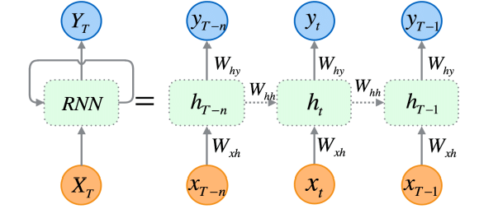

**דרך ג': Non-linear RNN**

כדי לחשב את השפעת העבר, נשתמש גם בפונקציות לא לינאריות ולק רק באוסף מטריצות נלמדות. 🡨 מעלה עוד יותר את האקספרסיביות. ניתן להשתמש למשל ב-tanh:

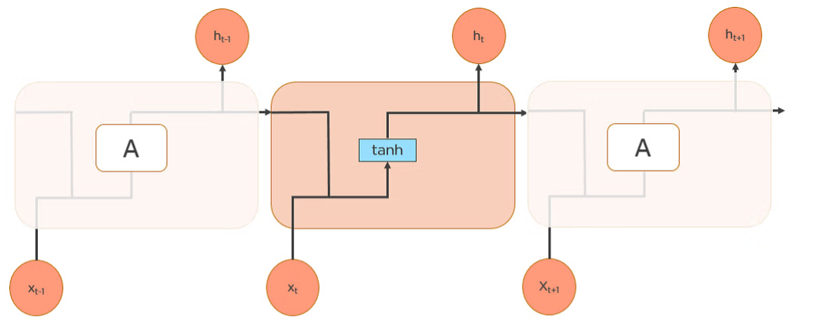

ניתן להגדיר רשתות RNN עוד יותר מורכבות. לדוגמה, אפשר להגדיר שני נתיבי הקשר, כך שהראשון מיועד בשביל הקשר קרוב והשני בשביל הקשר רחוק. אם בנוסף משתמשים בכל מה שהיה לפני, כלומר פונקציות לא לינאריות, מטריצות נלמדות ו-concatenation, אז ניתן להרכיב **LSTM block** שממש אופן השפעת הקשר מתוחכמת:

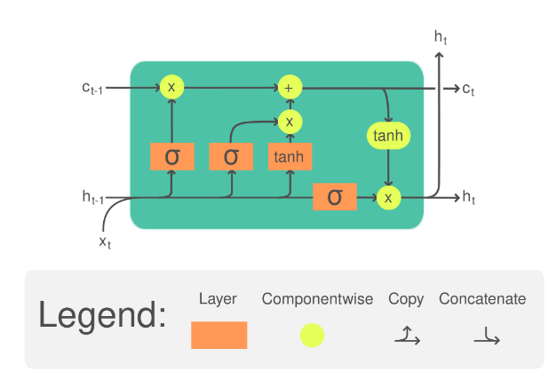

קיים גם GRU block שעובד עם נתיב הקשר אחד, אך עדיין מממש חישוב השפעת הקשר עם חוקיות מסובכת מאוד. לומדים על LSTM ו-GRU בלמידה עמוקה.

ניתן גם לבנות רשת RNN עם שתי קומות, כך שראשונה מתקדמים ימינה ובשנייה שמאלה כך ששתי הקומות ישפיעו אחת על השנייה. זה נקראה RNN דו-כיווני (bi-RNN).

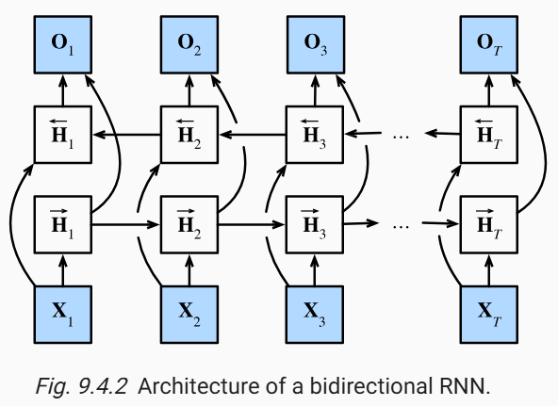

ניתן להוסיף יותר שכבה אחת 🡨 מקבלים Multilayer RNN. וכמובן שב-RNN רב-שכבתיות ניתן להשתמש בבלוקים מורכבים, כמו LSTM או GRU, וגם להוסיף קפיצות בין בלוקים (skip connections):

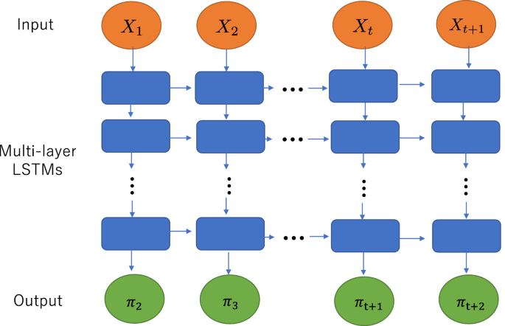

**הערה:** בפעול אין לנו שרשרת בלוקים, אלא יש בלוק אחד שחוזר על עצמו ומעדכן את הפרמטרים שלו בכל עיבוד טוקן (מידע).

למשל, כך נראת RNN רגילה במציאות:

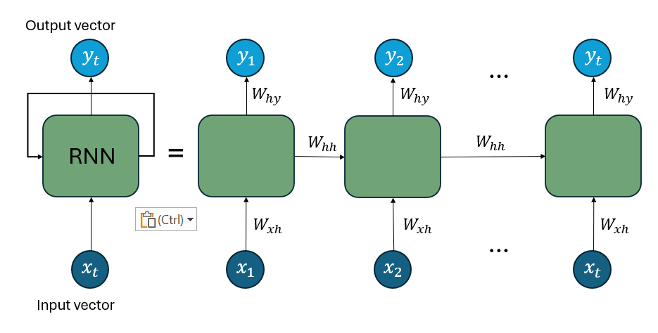

כנ"ל לגבי גרסאות RNN מתקדמות יותר.

ניתן לחלק רשתות RNN לכמה קטגוריות לפי ממדי קלט-פלט ותלות קלט-פלט:

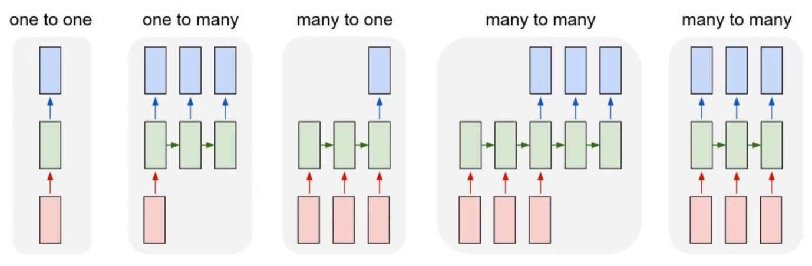

**סיבוכיות זמן ריצה:** נניח שממד מרחב לטנטי שווה ל- $d$. ב-RNN מידע נמצא במרחב לטנטי עד שלב פלט 🡨 רוב המטריצות בעלות ממד: 🡨 כפל מטריצה $W∈R^{d×d}$ בוקטור $h∈R^{d}$ עולה $O\left(d⋅d⋅1\right)=O\left(d^{2}\right)$.

אם סה"כ יש $n$ טוקנים שמגיעים באופן סדרתי, אז חישוב פלט סה"כ יעלה $O\left(n⋅d^{2}\right)$ צעדים.

סיבוכיות מקום: יש צורך במספר קבוע של מטריצות 🡨 .

**שימושים:**

1. **Many to one** – מקבלים ביקורת סרט (רצף מילים) ומנסים להבין האם הביקורת חיוביות או שלילית. במקרה הזה אנו מתעניינים רק בוקטור פלט אחרון שהוא וקטור קלסיפיקציה.
2. **One to many** – מודל מקבל תמונה (זה לא רצף מידע שבא בכל רגע זמן, אלה מידע שבא בעת ובעונה אחת) ומנסה לתאר את התמונה ע"י טקסט(זה כן רצף מידע, כי בכל רגע זמן נפלטת מילה אחת).
3. **One to one** – רשת רגילה. למשל חיזוי תיוג תמונה.
4. **Many to many** עם כמות טוקנים זהה בקלט ופלט– מקבלים רצף מילים ובעבור כל מילה מנסים לחזות חלק דיבור.
5. **Many to many** עם כמות טוקנים שונה בקלט ופלט – תרגום משפטים. משפט קצר בעברית יכול להיות שקול למשפט ארוך מאוד ברוסית.

**חסרונות RNN:**

1. כדי לחשב את נגזרת loss לפי איזושהי מטריצה, נצטרך לבדוק איך המטריצה השפיעה על כל הטוקנים שהיו עד עכשיו, כי הם משפיעים על חיזוי בעבור הטוקן הנוכחי. לכן, בהינתן קלט עם N טוקנים, מבחינת חישוב גרדיאנטים, RNN שקולה לרשת עם N שכבות, כאשר בניגוד לרשת FC רגילה, N אינו מוגבל ובכל שכבה תהיה אותה מטריצה 🡨 הגענו לשתי הבעיות שכבר ראינו:
2. Vanishing gradients
3. Exploding gradients

אך ב-RNN הסיכוי שזה יקרו הרבה יותר גבוה.

1. כל חזרה על RNN בלוק שקולה לשכבה חדשה 🡨 רשת שנקבל קלט באורך l שקולה לרשת עם l שכבות, כאשר l אינו מוגבל 🡨 כבד מבחינה חישובית.
2. כל החישובים סדרתיים 🡨 ב-RNN לא ניתן למקבל חישובים 🡨 זמן ריצה אורך.

**מסקנה:** רשתות RNN בעלות זיכרון קצר נחשבות כיותר יציבות.

**Self Attention**



**Self-attention** זו דרך מאוד ממוקדת לבחור את הקונטקסט של טוקן בצורה אדפטיבית. זה מאפשר למודל לקבל רצף טוקנים ולהבין איזה טוקנים חשובים יותר ואיזה לא.

כל טוקן מיוצג ע"י שלושה וקטורים

1. $k_{i}=W_{K}x_{i}$– מפתח שמתאר את הטוקן הנוכחי
2. $q_{i}=W_{Q}x_{i}$– שאילתה שאומרת מה כל טוקן מחפש
3. $v_{i}=W_{V}x_{i}$– המסר (value) שהטוקן רוצה להעביר

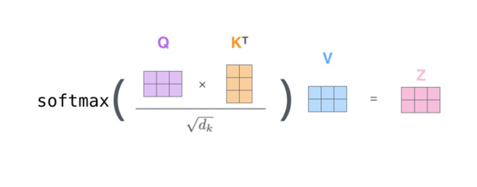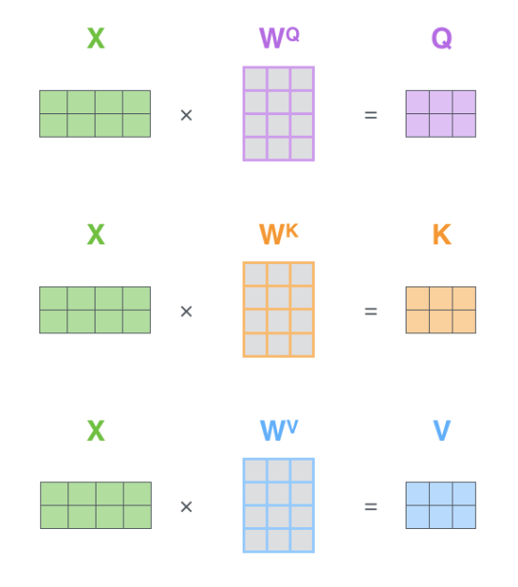Values, keys, queries אלה וקטורים (או מטריצות במקרה של רב-ממד)

**הגדרה 8.1: projection layer** (שכבת הטלה) – שכבת FC שמחשבת value, key, query של כל טוקן. המטריצות $W_{K}, W_{Q},W_{V}$ אלה המטריצות הנלמדות.

טוקנים שונים יהיו בקשר אחד עם השני אם יהיה להם קונטקסט משותף. כדי לבדוק עד כמה שני טוקנים דומים זה לזה, אפשר לחשב מכפלה פנימית של השאילתות שלהם יחד עם המפתח של הטוקן. חשוב לציין שגם מחשבים את $k_{i}∙q_{i}$, כלומר אנחנו כן משווים את הטוקן עם עצמו.

מתוצאות המכפלות הנ"ל נבנה וקטור אחד גדול ונפעיל עליו Soft Max, כלומר בסוף נהיה עם וקטור התפלגות:

$$Softmax\left(\left[k_{i}∙q_{1},k_{i}∙q_{2},…,k_{i}∙q_{i},…,k_{i}∙q_{n}\right]\right)=[a_{1},a_{2},…,a_{n}]$$

**הגדרה 8.2:** **attention score** – הסתברות לבחור מפתח k בעבור שאילתה q.

ע"י ההסתברויות האלה נוכל לחשב את המסר המשוקלל: $y_{i}=\sum_{j=1}^{n}{a_{i,j}v_{j}}$ ופלט בעבור טוקן $x_{i}$.

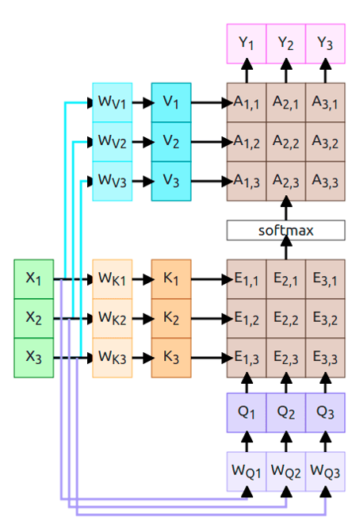

סיבוכיות: **בשכבת** self-attention **יש $n^{2}$**  **חישובי מכפלה פנימית ,אבל כפל וקטורים זה זול מבחינה חישובית (מעבדים מבצעים את תוך צעד אחד) 🡨 .כדי לקבל מפתחות, שאילתות ו-**values**, יש להכפיל שלוש מטריצות שונות בקלט 🡨** O(1)**. לכן סה"כ נקבל $O\left(n^{2}\right)$** .

חסרן: **זמן ריצה $O\left(n^{2}\right)$, כלומר ריבוע בכמות טוקנים.**

**ניתוח** **סיבוכיות מלא של שכבת self-attention**

נניח כי אחרי embedding, כל טוקן מיוצג ע"י וקטור בעל ממד $d$.

נניח שבקלט יש $n$ טוקנים.

נסמן: $X ∈ R^{n×d}$– מטריצת קידודי הטוקנים.

נניח כי : .

🡨 חישוב מטריצות $Q=XW_{Q},K=XW_{K},V=XW_{V}$ עולה

🡨 *חישוב $Q∙K^{T}$ עולה $O\left(n∙d∙n\right)=O(n^{2}d)$.*

הפעלת פונקציית soft-maxמתבצעת איבר-איבר בכל שורת מטריצת 🡨 עולה .

🡨 חישוב $Softmax\left(Q∙K^{T}\right)×V$ עולה

🡨 סה"כ סיבוכיות:

$$Total=O\left(n∙d^{2}\right)+O\left(n^{2}\right)+O\left(n^{2}∙d\right)=O\left(n∙d^{2}\right)+O(n^{2}∙d)$$

***מסקנה:***

* *אם שכבת* self-attention *מקבלת כמות טוקנים* n *כזאת ש: $n≫d$, אזי סיבוכיות השכבה שווה ל- $O(n^{2}d)$. זה מקרה יותר נפוץ* 🡨*מקבלים סיבוכיות ריבועית בכמות טוקנים (כמו בעמוד הקודם).*
* *אם כמות טוקנים בקלט הרבה יותר קטנה מאשר ממד מרחב* embedding*, כלומר $n≪d$, אזי סיבוכיות שכבת* self-attention *שווה ל- $O(n∙d^{2})$. המקרה מאוד נדיר.*

**Multi-Head attention**

יכול להיות שטוקן קשור בו-זמנית לכמה "נושאים". אם כך, אז חייבים להיות לו כמה שלשות $(W_{Q},W_{K},W_{V})$ ולא שלשה אחת כמו במודל הקודם. נניח שיש hשלשות כאלה לכל טוקן 🡨 ב-Multi-Head attention יהיו h שכבות projection 🡨 יהיו h שלשות $({XW}_{Q},{XW}_{K},{XW}_{V})$**.**

החישובים האלה מתבצעים במקביל. מחשבים פלט בעבור כל שלשה, כלומר לטוקן אחד יהיו h פלטים שונים. אחרי זה, עושים concatenation לכל הפלטים הנ"ל 🡨 מקבלים וקטור מאוד ארוך. השלב האחרון זה להעביר את הוקטור דרך רשת fully connected, כדי לעבור לממד הנדרש.

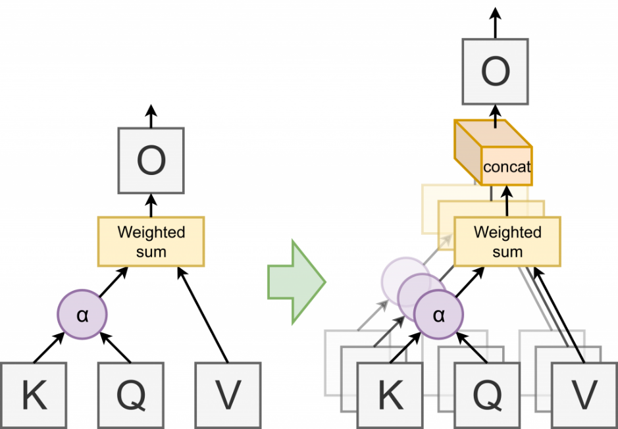

**חסרון:** ב-Self-attention אין שום התייחסות לסדר טוקנים, כלומר השיטה אינווריאנטית לסדר, בבעיות מסוימות (למשל בשפות או בתמונות) סדר מילים כן חשוב.

**Positional Encoding**

**רעיון:** איכשהולהכניס לכל פיצ'ר טוקן את מספרו של הטוקן.

זו משימה לא טריוויאלית.

**דרך א'**: להוסיף ממד חדש בכל טוקן שיחזיק אינדקס טוקן.

אנשים ניסו לעשות positional encoding כזה לתמונות ואז לאמן פונקציה שמקבלת מיקום פיקסל ופולטת צבע, אבל תוצאות תמיד יצאו מטושטשות.

**הסיבה היא שפונקציות שניתן ללמוד באמצעות מודלים מבוססי חישוב גרדיאנט במהותן פונקציות חלקות 🡨 רשת לא תדע לבצע מעברים חדשים בין פיקסלים קרובים.**

טענה 8.1: פונקציות שרשתות נוירונים מצליחות ללמוד אלה פונקציות חלקות, לכן הן לא יודעות לעשות מעברים חדים בין טוקנים צמודים.

לכן, אם נשמור מיקומי טוקנים כמו שהם, פונקציה שמודל יצטרך ללמוד לא תהיה חלקה 🡨 כל רשת נוירונים תיכשל.

**טענה 8.2:** ניתן לקרב כל פונקציה מחזורית ע"י אוסף סינוסים וקוסינוסים.

**דרך ב': Fourier positional encoding -** שמירות מיקומי טוקנים ע"י שימוש בפונקציות טריגונומטריות. הרעיון בא מטורי פורייה.

$$γ\left(p\right)=[sin \left(2^{0}πi\right) ,cos \left(2^{0}πj\right) ,…,sin \left(2^{L-1}πi\right) ,cos⁡(2^{L-1}πj)]$$

כאשר L זה היפר פרמטר שקובע את אורכו של position encoding 🡨 כעת מטרת הרשת זה ללמוד פונקציית מקדמי סינוסים וקוסינוסים והיא כן חלקה.

**הערה:** בפועל וקטור מאפייני טוקן (שהוא וקטור dense) לא משרשרים יחד עם $γ\left(p\right)$, אלא סוכמים.

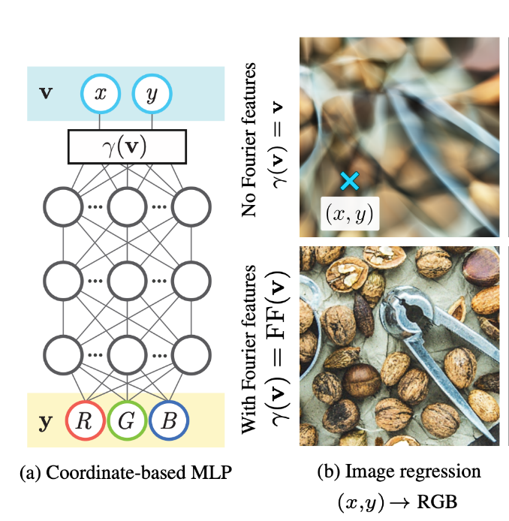

**Transformer block**

**בלוק טרנספורמר מורכב מהשלבים הבאים:**

* + - 1. 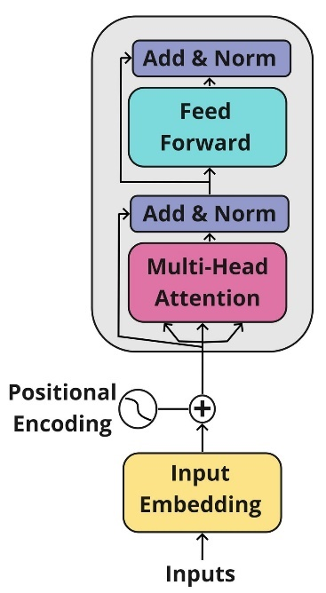**קידוד קלט.**
      2. Positional encoding.
      3. Multi-head attention.
      4. **שכבת נרמול (בשיעור הבא) ו-**residual connection.
      5. **רשת** fully connected**.**
      6. **שכבת נרמול (בשיעור הבא) ו-**residual connection**.**

**נכון לעכשיו רשתות שמורכבות מאוסף טרנספורמרים נחשבות רשתות הכי כלליות וחזקות בעולם.** ChatGPT **משתמש ברשתות טרנספורמרים.**